Di tamilan Web bagian hasil near-miss, tambahan kolom di samping kolom keterangan ada tambahan 3 kolom (Yang mengisi supervisi)
Likelihood | Severity | Warna

MATRIXS RISK / PENILAIAN RESIKO
Likeli-hood  (7) | Severity (8)
Likeli-hood  (7) | 1 | 2 | 3 | 4 | 5
1 | Blue | Blue | Blue | Blue | orange
2 | Blue | Blue | Blue | orange | orange
3 | Blue | Blue | Orange | Red | Red
4 | Blue | Blue | Orange | Red | Red
5 | Blue | Orange | Red | Red | Red

Contoh :
Likelihood 1 vs Severity 1 = Blue
Likelihood 1 vs Severity 5 = Orange
Likelihood 2 vs Severity 2 = Blue
Likelihood 2 vs Severity 4 = Orange
Likelihood 3 vs Severity 5 = Red
Database nya belum ada, maaf sekalian databsenya.
di tampilan web di bawahnya tampilan tabel hasil nearmiss :
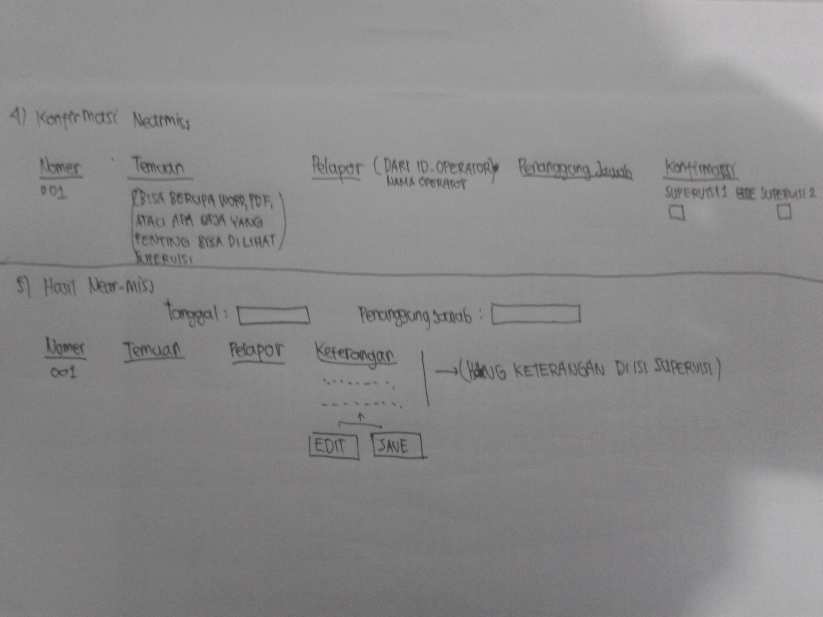

Likelihd Sevrtiy Warna

KLASIFIKASI TINGKAT RESIKO
‘Matriks Risiko’ dibawah ini harus digunakan sebagai petunjuk dalam proses Penilaian Risiko
Warna | TINGKAT RISIKO | TINDAKAN PERBAIKAN
Red | EMERGENCY RISK | TIDAK DAPAT DITERIMA. Diperlukan Pengendalian Operasional khusus yang dibentuk, terkait pemenuhan Sumber daya manusia maupun infrastrukturnya. Tujuan, sasaran dan program harus dibuat dan diterapkan untuk pengendaliannya. Jika pengendalian belum dilaksanakan, maka pekerjaan belum boleh dilakukan.
Orange | NOT ACCEPTABLE RISK | Pekerjaan dapat dilakukan, dengan pengendalian tambahan untuk menurunkan tingkat resiko. Pengendalian tambahan harus diterapkan dalam periode waktu tertentu (jadikan tujuan sasaran program), dan perlu dilakukan pemantauan.
Blue | ACCEPTABLE RISK | Pekerjaan dapat dilakukan. Tidak diperlukan pengendalian tambahan. Diperlukan pemantauan untuk memastikan pengendalian yang sudah ada dipelihara dan dilaksanakan.

(7) Likelihood/ Kemungkinan terjadi
1 | Rare = practically impossible (Prakteknya tidak mungkin terjadi, kecuali saat ada bencana alam)/ hanya mungkin terjadi pada saat kondisi Darurat
2 | Unlikely = may occur at some time (Kadang-kadang mungkin terjadi, tahunan), dapat terjadi tapi jarang (Tahunan)
3 | Possible = could occur or “I have heard of it before (Bisa terjadi, pernah terdengar) /dapat terjadi pada kondisi tertentu (Bulanan)
4 | Likely = known to occur or “it has happened (Sudah terjadi, mingguan) / dapat terjadi secara berkala / Mingguan
5 | Almost Certain = occur in most circumstances or repeating occurance(Terjadi berulang diaktifitas tersebut) / dapat terjadi pada kondisi normal (Harian)

(8) Severity/KONSEKUENSI LINGKUNGAN
1 | Tidak timbul terhadap lingkungan
2 | Dampak yang timbul minimum dan segera dapat dipulihkan
3 | Dampak yang timbul terbatas dan dipulihkan dalam jangka waktu tertentu, sudah ada kendali untuk mengurangi potensi dan frekuensi terjadinya
4 | dampak yang timbul menyebabkan kerusakan lingkungan didalam lokasi perusahaan
5 | Dampak yang timbul menyebabkan kerusakan lingkungan hingga keluar perusahaan

(8) Severity/KONSEKUENSI K3
1 | Insident yang terjadi tidak menimbulkan kerugian pada personil atau menimbulkan kerugian yang menyebabkan personel memerlukan dan/atau tidak memerlukan P3K, korban langsung dapat bekerja saat itu juga.Tidak ada hari kerja hilang,
2 | Insiden yang terjadi menyebabkan kerugian pada personil memerlukan perawatan tenaga medis kehilangan jam kerja < 12 Jam (korban dapat kerja hari itu juga baik ditempat kerja semula atau pindah fungsi kerja).
3 | Insiden yang terjadi menyebabkan kerugian pada personil cacat minor, perlu perawatan dokter dan menyebabkan terjadinya kehilangan hari kerja tidak melebihi 2x24 Jam.
4 | Isiden yang terjadi menyebabkan kerugian pada personil, memerlukan perawatan intensif dan menyebabkan terjadinya kehilangan hari kerja yang melebihi 2x24 Jam.
5 | Cacat/sakit permanent s/d meninggal dunia, tidak dapat bekerja kembali, insiden yang menyebabkan kerugian pada personil dimana terjadi cacat/sakit permanen atau meinggal dunia,sehingga tidak dapat bekerja kembali.

